第1课时 数1000以内的数
- 直接写得数。
（1）（ ）个十是一百，（ ）个一百是一千。
（2）“千”和“百”一样都是（ ）。
（3）一千里面有（ ）个十。
（4）一百一百地数，写出600后面的四个数。
600、（ ）、（ ）、（ ）。
（5）和400相邻的两个数是（ ）和（ ）。
2. 判断。
（1）千是比百大的计数单位。（ ）
（2）比百大的计数单位只有千。（ ）
3.数一数。
（1）从四百九十六起，一个一个地数到五百零九。
（2）从九百八十五起，一个一个地数到一千。

答案提示
1.（1）10 10 （2）计数单位 （3）100 （4）700 800 900 1000
（5）399 401
2.（1）√ （2）×
3.（1）四百九十六、四百九十七、四百九十八、四百九十九、五百、五百零一、五百零二、五百零三、五百零四、五百零五、五百零六、五百零七、五百零八、五百零九。
（2）九百八十五、九百八十六、九百八十七、九百八十八、九百八十九、九百九十、九百九十一、九百九十二、九百九十三、九百九十四、九百九十五、九百九十六、九百九十七、九百九十八、九百九十九、一千。

第2课时 1000以内数的组成和读写
1.直接写得数。
（1）由3个百和8个一组成的数是（ ）。
（2）用4、3、1、组成的最大三位数是（ ），最小三位数是（ ）。（每个数字只能使用一次）
（3）用一个1、一个2和一个0组数，并且只读一个零的三位数有（ ）。
2. 判断。
（1）469读作：四百六九。（ ）
（2）一个数从左边起，第三位是百位。（ ）
（3）用2、0、8组成的最小三位数是028。（ ）
（4）259=200+50+9 （ ）
3.给卡片上的数找到合适的位置。
490 200 305 990 405 203
（1）这些数中最大的数是（ ）。
（2）一个零都不读的数有（ ）。
（3）只读一个零的数有（ ）。
（4）最接近1000的数是（ ）。
（5）这些数中最小的数是（ ）。

答案提示
1.（1）308 （2）431 134 （3）102或201
2.（1）× （2）× （3）× （4）√
3.（1）990
（2）490 200 990
（3）305 405 203
（4）990
（5）200

第3课时 认识整百数、算盘和用算盘记数
1.直接写得数。
（1）在算盘上，一个下珠表示（ ），一个上珠表示（ ），用空档表示（ ）。记数时要拨珠靠梁。
（2）在算盘上拨数，先确定（ ）位。
（3）千和百之间的进率是（ ），10个一百是（ ）。
2. 看图写数。
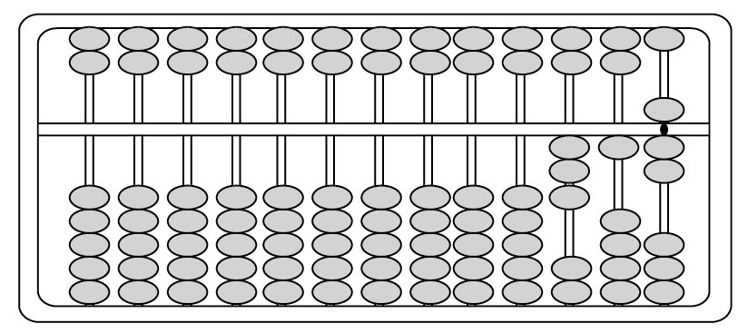
写作：
读作：
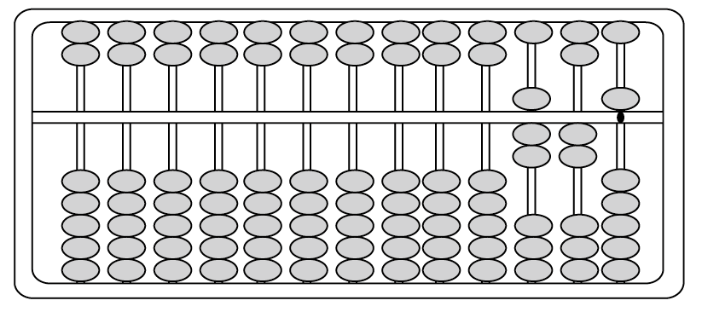
写作：
读作：
3.在算盘上拨出305。

答案提示
1. （1）1 5 0 （2）个 （3）10 1000
2.（1）317 三百一十七 （2）725 七百二十五
3.
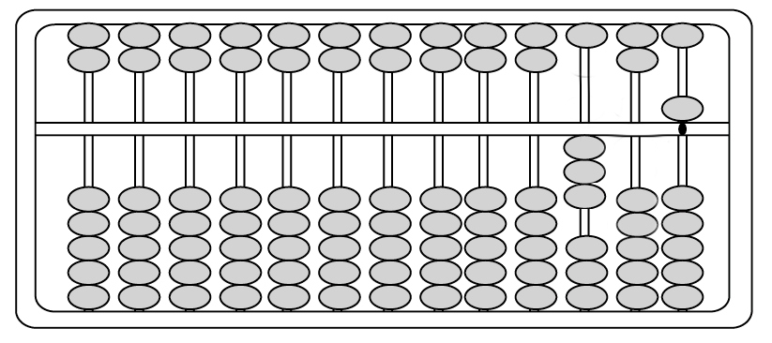

第4课时 练习十六
- 填一填。
（1）一个一个地数，10个一是（ ）；一十一十地数，10个十是（ ）；一百一百地数，10个一百是（ ）。
（2）324是由（ ）个百，（ ）个十和（ ）个一组成的。
（3）6个百，4个十和3个一组成的数是（ ）。
二、读出下面的数。
（1）420读作（ ）
（2）708读作（ ）
三、数一数。
（1）从三百九十五起，数到四百零四。
（2）从九百八十九起，数到一千。
（3）从一百零一起，数到一百二十。

答案提示
一、（1）10 100 1000 （2）3 2 4 （3）643
二、（1）四百二十（2）七百零八
三、（1）三百九十五、三百九十六、三百九十七、三百九十八、三百九十九、四百。
（2）九百八十九、九百九十、九百九十一、九百九十二、九百九十三、九百九十四、九百九十五、九百九十六、九百九十七、九百九十八、九百九十九、一千。
（3）一百零一、一百零二、一百零三、一百零四、一百零五、一百零六、一百零七、一百零八、一百零九、一百一十、一百一十一、一百一十二、一百一十三、一百一十四、一百一十五、一百一十六、一百一十七、一百一十八、一百一十九、一百二十。

第5课时 认识一万
1.直接写得数。
（1）10个（ ）是一千，10个一千是（ ）。
（2）在计数器上，从右边起第（ ）位是万位。
（3）千和万之间的进率是（ ）。
2. 按顺序，找规律填数。
5000， ，6000， ，7000， ，8500.
4200， ，4400， ，4600.
3.判断。
（1）一个数的最高位是万位，这个数是个四位数。（ ）
（2）在计数器上，从右边起第四位是万位。（ ）

答案提示
1.（1）100 1000 （2）五 （3）10
2.5500 6500 7500
4300 4500
3.（1）× （2）×

第6课时 万以内数的认识和组成
1.直接写得数。
（1）由5个千、4个百和5个一组成的数是（ ），它是（ ）位数。
（2）用3、0、0、1组成的最大的四位数是（ ），最小的四位数是（ ）。
（3）与6899相邻的两个数是（ ）和（ ）。
2. 直接写出得数。
400+300= 5000-3000= 99+1= 1000-1=
3.判断。
（1）由3个千、5个百、6个一组成的数是653。（ ）
（2）8700是由8个百和7个十组成的。（ ）

答案提示
1. （1）5405 四（2）3100 1003（3）6898 6900
2.700 2000 100 999
3.（1）×（2）×

第7课时万以内数的读法
1.读出下面各数。
3090读作：（ ）
4009读作：（ ）
7800读作：（ ）
5687读作：（ ）
8017读作：（ ）
2. 填空。
（1）万以内数的读法是从（ ）位起，按照数位顺序读，千位上是几就读（ ）；百位上是几就读（ ）……中间有一个或两个0，都（ ），末尾不管有几个0都（ ）。
（2）2个千，5个十组成的数是（ ），读作（ ）。
3.判断。
（1）7009读作七千零零九。（ ）
（2）5060中，两个0都要读出来。（ ）
（3）560和5600两个数中的0都不读。（ ）

以上内容仅为本文档的试下载部分，为可阅读页数的一半内容。如要下载或阅读全文，请访问：https://d.book118.com/798041067030006023

